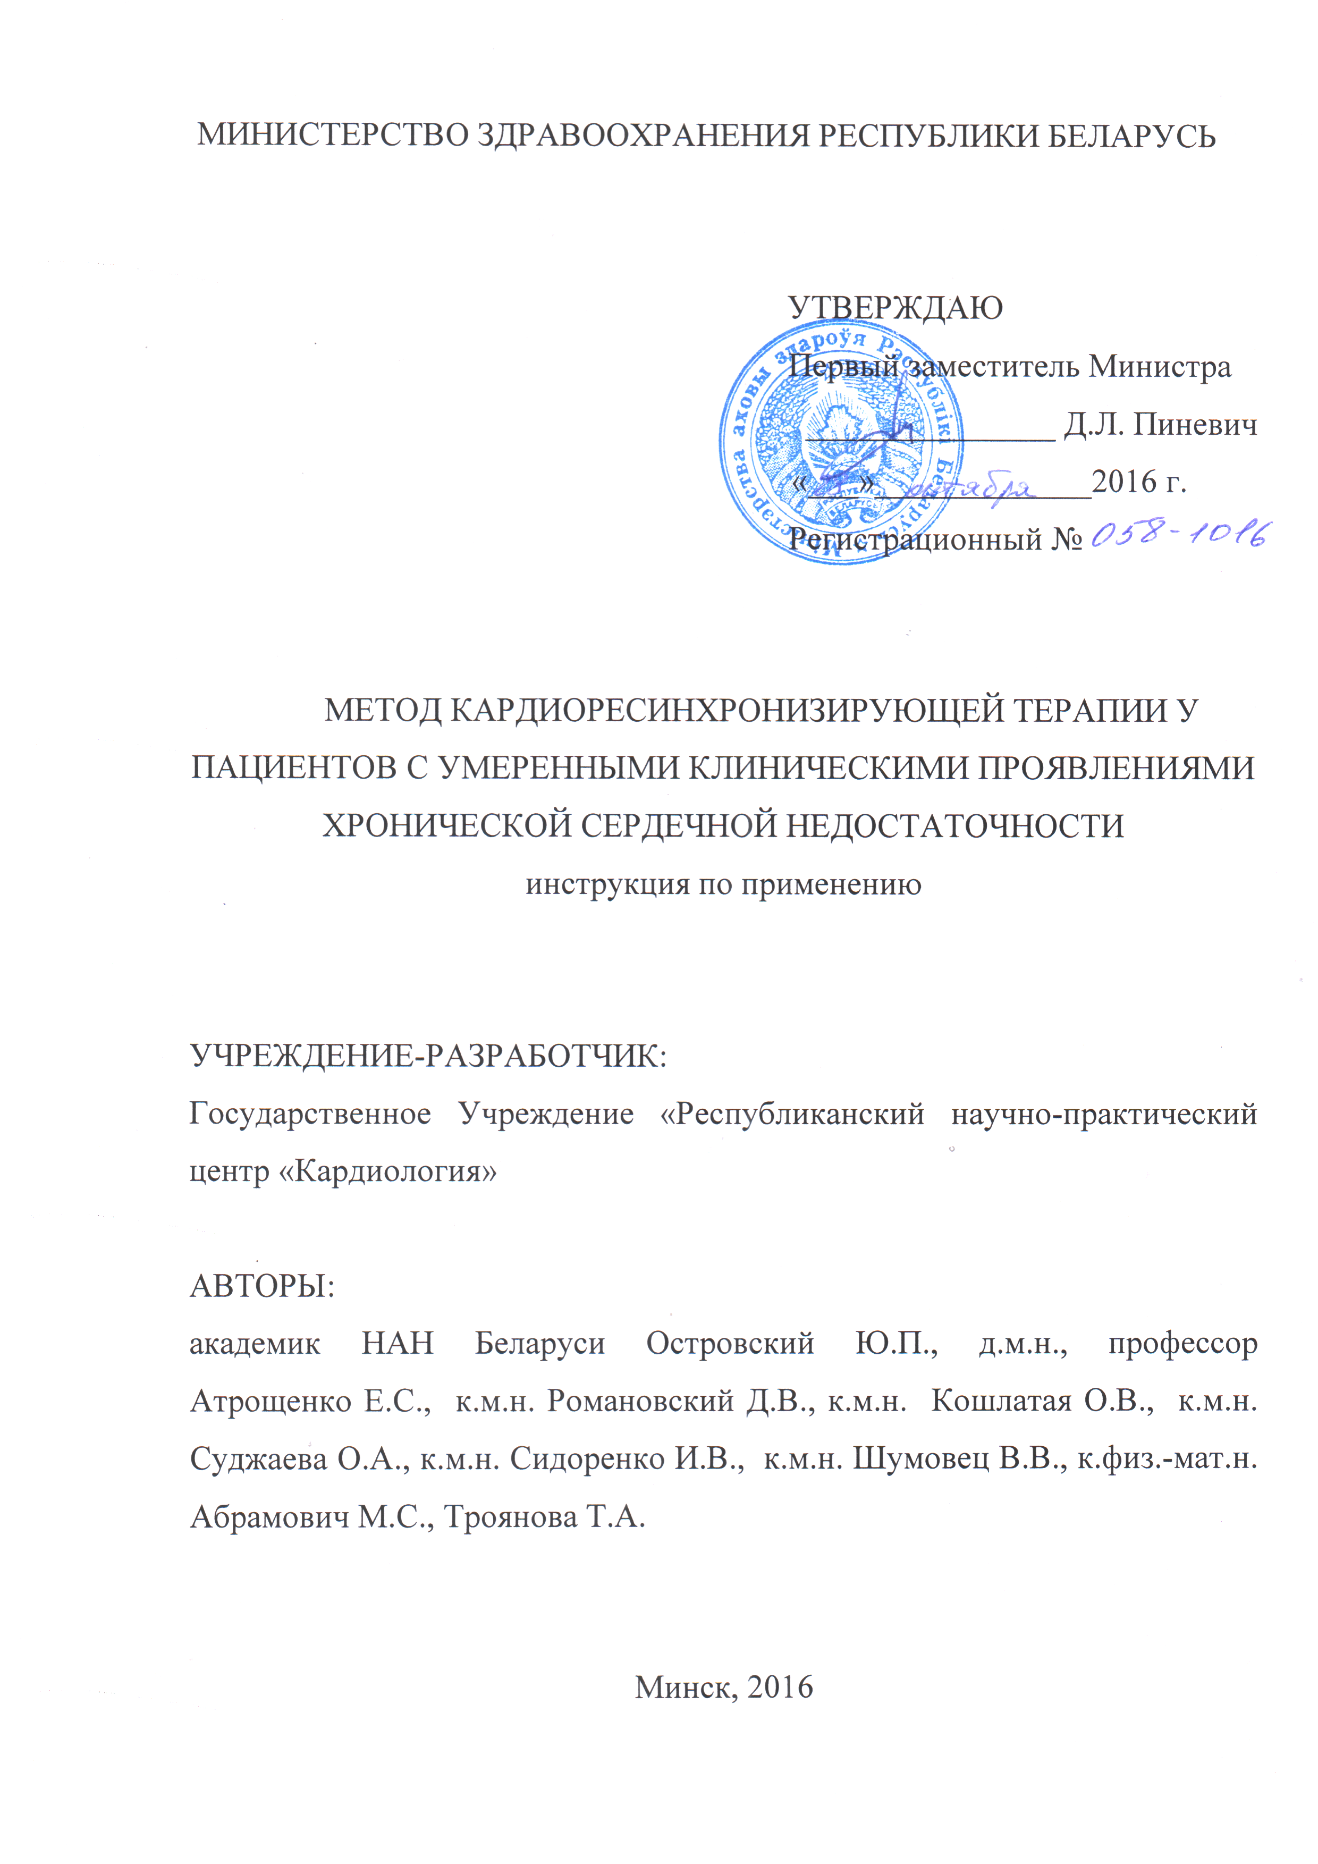

ОБОЗНАЧЕНИЯ И СОКРАЩЕНИЯ
КСО – конечно-систолический объем
КЖ – качество жизни (баллы)
ЛЖ – левый желудочек
МЖП – межпредсердная перегородка
МЖЗ – межжелудочковая задержка
МР – митральная регургитация
ПБЛНПГ – полная блокада левой ножки пучка Гиса
ПЖ – правый желудочек
ХСН – хроническая сердечная недостаточность
ЭКС – электрокардиостимулятор
ЭхоКГ – эхокардиография
ФВ – фракция выброса
CRT–устройство – ресинхронизирующее устройство

В настоящей инструкции по применению (далее - инструкция) изложен метод кардиоресинхронизирующей терапии (CRT) у пациентов с умеренными клиническими проявлениями хронической сердечной недостаточности. Инструкция предназначена для использования в организациях здравоохранения, оказывающих медицинскую помощь пациентам с кардиохирургической патологией, осложненной хронической сердечной недостаточностью.

- ПОКАЗАНИЯ К ПРИМЕНЕНИЮ
Хроническая сердечная недостаточность с умеренными клиническими проявлениями, рефрактерная к оптимальной медикаментозной терапии с нарушением внутрижелудочкового проведения по типу блокады левой ножки пучка Гиса (БЛНПГ) с комплексом QRS от 130 мсек., фракцией выброса левого желудочка < 35%, межжелудочковой задержкой > 40 мсек.

2. ПРОТИВОПОКАЗАНИЯ ДЛЯ ПРИМЕНЕНИЯ
Нет.

3. ПЕРЕЧЕНЬ НЕОБХОДИМЫХ МЕДИЦИНСКИХ ИЗДЕЛИЙ, МАТЕРИАЛОВ И Т.Д.
- ресинхронизирующий стимулятор CRT или CRT-D;
- электроды для стимуляции сердца;
- программатор с функцией анализатора CRT или CRT-D.

4. ТЕХНОЛОГИЯ ИСПОЛЬЗОВАНИЯ МЕТОДА
4.1 При митральной регургитации I-II степени по данным эхокардиографии (ЭхоКГ) проводить CRT эндокардиальным (трансвенозным) доступом через коронарный синус сердца.
4.2 При митральной регургитации III-IV степени и конечном систолическом объеме (КСО)<201мл проводить CRT эндокардиальным (трансвенозным) доступом через коронарный синус сердца.
4.3 При митральной регургитации III-IV степени и КСО >201мл проводить CRT с хирургической коррекцией атриовентрикулярной недостаточности.
Алгоритм выбора метода кардиоресинхронизирующей терапии и хирургического лечения у пациентов с умеренными проявлениями хронической сердечной недостаточности согласно приложению к настоящей инструкции.

5. ПЕРЕЧЕНЬ ВОЗМОЖНЫХ ОСЛОЖНЕНИЙ
1. Интраоперационные осложнения: перфорация коронарного синуса, диссекция интимы коронарного синуса.
2. Послеоперационные осложнения: стимуляция диафрагмального нерва, дислокация электрода, увеличение порога стимуляции, нагноение ложа стимулятора.

Приложение к инструкции по применению
«Метод кардиоресинхронизирующей терапии у пациентов с умеренными клиническими проявлениями хронической сердечной недостаточности»

Алгоритм выбора метода кардиоресинхронизирующей терапии и хирургического лечения у пациентов с умеренными проявлениями хронической сердечной недостаточности
КСО ЛЖ <201мл

КСО ЛЖ > 201мл

Пациенты с ХСН с умеренными клиническими проявлениями, ФВ < 35 %, QRS от 130 мс, механическая диссинхрония: МЖЗ>40 мсек.

ЭхоКГ
Митральная регургитация I-IIстепени

Митральная регургитация III-IVстепени
CRT эндокардиальным (трансвенозным) доступом через коронарный
синус

CRT с хирургической коррекцией
АВ-недостаточности

